Государственное казенное учреждение для детей-сирот и детей, оставшихся без попечения родителей Удмуртской Республики
«РЕСПУБЛИКАНСКИЙ ДЕТСКИЙ ДОМ»

Методическая разработка
Комплексного воспитательного мероприятия
«Подвиг в нашей жизни»

Разработали:
К.М.Сахечидзе, воспитатель
Е.И.Гилязетдинова, воспитатель
Т.В. Никитина, воспитатель

2019
ОГЛАВЛЕНИЕ

Аннотация…………………………………………………………. | 2
Пояснительная записка…………………………………………… | 3
Цель и задачи мероприятия………………………………………. | 5
Ресурсы…………………………………………………………….. | 6
Требования к месту проведения…………………………………. | 6
Ход мероприятия………………………………………………….. | 9
Вывод………………………………………………………………. | 16
Список литературы……………………………………………….. | 18

Аннотация

Комплексное воспитательное мероприятие «Подвиг в нашей жизни» направлено на формирование Я-концепции у детей, проживающих в условиях детского дома, через удовлетворение потребности в самоактуализации, путем изучения истории своего народа, истории малой родины, реконструирование родственных связей, истории своего происхождения.
Мероприятие итоговое, обобщающее по отношению к информационно - исследовательскому Проекту «История малой Родины в истории большой Страны», направленного на изучение временного периода Великой Отечественной войны (1941-1945 годы). Мероприятие представляет совокупность воспитательных воздействий, материальных и духовных условий, подчинённых единой комплексной воспитательной цели, взаимодействующих друг с другом и представляющих собой целостной образование (Коммуникативная деятельность (общение), обмен информацией, взаимное влияние участников общения друг на друга; Продуктивная деятельность (создание журнала, экспозиций, сувенирной продукции).
На мероприятии рассматриваются вопросы, связанные с историей города Ижевска, детского дома, различных производств, социальной сферой, трудовым подвигом, жизнью конкретных людей в период Великой Отечественной войны. Рассматривается тема воинского, трудового, гражданского подвига; подвига, периода Великой Отечественной войны.
Разработка мероприятия может быть использована воспитателями, педагогами дополнительного образования, педагогами – организаторами детских домов, школ - интернатов. Отдельные методические приемы, представленные в разработке, могут быть использованы учителями, педагогами общеобразовательных учреждений, а так же родителями (лицами замещающими). Мероприятие рассчитано на возрастную группу детей 7-12 лет.

Пояснительная записка
Актуальность данной работы
В личностном развитии воспитанников детского дома выделяют ряд проблем: Незнание истории своего народа, истории малой родины, потеря родственных связей, низкий уровень общей осведомленности, дефицит позитивного социального взаимодействия и, как следствие, отсутствие знаний истории своего происхождения, неспособность осознать свою индивидуальность, социальная и нравственная пассивность – все эти факты приводят к формированию у воспитанников детского дома, чувства незащищенности и неуважение к окружающим и к самому себе, неспособность к реализации собственных позитивных жизненных целей. В то же время, у детей наблюдаются особенности в проявление мышления, чувств: трудности использования логического мышления, замедленность его развития, трудности в овладении многими понятиями, обобщениями, трудности в понимании чувств других, описании чувств другого человека.
Программа воспитания и социализации воспитанников детского дома предназначена для организации процесса воспитания и социализации на ступени дошкольного, начального школьного детства, подросткового возраста и направлена на формирование общей культуры, духовно-нравственное, гражданское, социальное, личностное и интеллектуальное развитие, саморазвитие и самосовершенствование воспитанников, обеспечивающие их социальную успешность, развитие творческих способностей, сохранение и укрепление здоровья.
В качестве личностных результатов освоения воспитанниками детского дома «Программы воспитания и социализации» нами были приняты универсальные учебные действия (УУД), которые определены ФГОС и входят в учебную деятельность образовательных учреждений на всех уровнях. Поскольку в детском доме не организуется учебный процесс, освоение УУД воспитанниками проходит во внеурочной деятельности при организации процесса воспитания и социализации, определяются возрастными особенностями воспитанников, сменой целевых ориентиров и характером деятельности, переносом приоритетов и направлены на формирование базовых компетенций: профильно-социальной (в сфере профессиональных ориентиров); информационно-интеллектуальной (в области учебно-познавательной, трудовой, общественной, эстетической деятельности и т.д.), социальной, коммуникативной, самосозидательной.
Одним из инструментов комплексного решения обозначенных проблем, развития базовых компетенций по нашим наблюдениям, является работа по сохранению у детей памяти о кровной семье, толерантного отношения к родителям, родственникам, знания истории своей семьи в контексте развития истории нашей родины.
Обращение к своим истокам, включение в поисковую деятельность, активное взаимодействие с людьми (родственниками, социальными работниками, социальными службами, представителями социума, социальными институтами) является дополнительной школой познания жизни за пределами детского дома, развивает коммуникативные навыки воспитанников, воспитывает терпимость и понимание окружающих.

Новизна методической разработки комплексного воспитательного мероприятия.
Комплексное воспитательное мероприятие представляет совокупность воспитательных воздействий, материальных и духовных условий, подчинённых единой комплексной воспитательной цели, взаимодействующих друг с другом и представляющих собой целостной образование. Мероприятие не регламентировано во времени, легко вписывается в режимные моменты, обеспечивает активность каждого (как воспитанника, так и педагога), личностно-ориентировано, позволяет осуществлять индивидуальный подход в зависимости от особенностей конкретного ребенка.
Условия применения методической разработки
В мероприятии по возможности участвует весь коллектив группы, педагоги, специалисты, приглашенные (родственники, представители социума, волонтеры). Организуется мероприятие совместно с воспитанниками с целью информационного обмена, обязательной продуктивной деятельности, создания общественно значимого продукта: экспозиции, альбомов, поздравление к празднику, сувенирной продукции, информационных стендов, презентаций и т. д. Мероприятие планируется как итог информационно-исследовательского проекта (в нашем случае Проект «История малой Родины в истории большой Страны»). Мероприятие информационно - познавательное, ценностно-ориентирующее. Оборудование, наглядный материал в большей степени подготавливаются самими детьми при осуществлении информационно-исследовательской деятельности и непосредственно во время мероприятия используется как подсказка (опорные схемы, таблицы, информационные листы и пр.) в целях активизации детей, что обеспечивает опосредованное влияние педагога (опора на полученную информацию от друзей, родителей (лиц замещающих), СМИ и т. д.). Таким образом, деятельность организуется на основе сотрудничества педагогов и воспитанников, входит в систему проектирования воспитания и социализации детского дома.
Трудоемкость, ограничения, риски
Успешность проведения мероприятия зависит от четкого выполнения задач, поставленных «Программой воспитания и социализации воспитанников детского дома», соблюдения перспективно-тематического планирования, организованного взаимодействия всех педагогов, специалистов учреждения.
При планировании занятия необходимо очень хорошо знать особенности каждого воспитанника. Следует учесть, что некоторые дети негативно отнесутся к вопросу изучения своей родословной (возможен негативный социальный опыт). В этом случае возможно вмешательство психолога, а для ребенка выбирается задание, не связанное с личным окружением (описать интересную встречу с героем, изучить историю подвига, оформить презентацию, информационный лист и пр.). Вместе с тем, необходимо поддерживать активность ребенка и родственников, которые участвуют в его жизни (написать письмо, назначить встречу, найти фотоматериал, сделать именной сувенир и пр.).
В случае, если ребенок подготовил материал по истории своей семьи, оформил информационный лист, но категорически против его обнародования, подготовленный материал помещается в личном портфолио ребенка, а на самом мероприятии ребенок участвует только в продуктивной деятельности..
Активность детей при подготовке к мероприятию зависит от активности педагога, его заинтересованности в ребенке, как личности. Лучший прием – личный пример. Дети всегда любят слушать историю жизни взрослого, рассматривать фотоальбомы.
Подготовка к мероприятию предполагает использование интернет ресурсов, работу детей с ПК, т.е. необходима определенная техническая подготовка, как детей, так и взрослых и создание необходимых условий для работы с ПК

Основная часть

Цель: способствовать социальной адаптации, нравственному воспитанию детей-сирот и детей, оставшихся без попечения родителей, создавая условия для:
- более глубокого изучения исторического события (Великой Отечественной войны) в контексте изучения истории представителей ближайшего окружения, социума);
- развития способности к активным самостоятельным действиям;
- определения положительных жизненных ориентиров и идеалов;
- формирования навыка оценки собственных поступков и поступков окружающих с точки зрения нравственно-этических норм.
Задачи:
Образовательная - Систематизировать информацию об истории города Ижевска, различных производств, социальных институтов, представителей социума, их судеб, истории жизни взрослых, находящихся с детьми в настоящее время, истории детского дома в период Великой Отечественной войны.
Развивающая - Расширить знания и представления о подвиге, подвиге ради себя, жертве ради другого, герое, героическом поступке.
Воспитательная - Формировать социально коммуникативную, самосозидательную компетентность (почувствовать сопричастность с историей, принадлежность к роду, стране, через организацию работы с кровными родственниками, представителями социума и пр.)
Техническая - Создать коллекции, сборники информационных материалов, поздравительные открытки для ветеранов ВОВ, скомпоновать тематический выпуск журнала «Нафаня» (как конечный результат).
Планируемые результаты изучения материала:
предметные: понимание подвига, героического поступка; систематизация знаний о Великой Отечественной войне в разрезе регионального и личностного компонента
личностные: формирование чувства сопричастности к истории, принадлежности к роду, осознание своей индивидуальности, воспитание социальной и гражданской активности
метапредметные: овладение приемами постановки цели, распределение зоны ответственности, работы в группах и самостоятельно.
Ключевые понятия мероприятия: подвиг, герой, жертва, поступок, память, благодарность.
Методы:
- методы формирования сознания личности: рассказ на тему, беседа, пример, инструктаж, объяснение, разъяснение, внушение;
- методы организации деятельности и формирования опыта общественного поведения, взаимодействия: объяснительно-репродуктивные, проблемно-ситуативные, упражнения, стимулирование, руководство, самовоспитание, педагогическое требование, поручение, общественное мнение, воспитывающая ситуация, самостоятельная работа с источниками информации (работа в группах), проектирование;
- методы стимулирования поведения и деятельности: организация деятельности, применение игровых приемов, наглядности (работа с иллюстративным материалом), дидактического материала, продуктивная деятельность, творческие задания, возможность заявить о себе (создание ситуации успеха).
Средства:
-Коммуникативная деятельность (общение), обмен информацией, взаимное влияние участников общения друг на друга.
-Предметная поддержка воспитательного процесса (плакаты, иллюстрации, репродукции, музыкальные и художественные композиции, раздаточный и демонстрационный материал, дидактический материал, элементы эстетического оформления окружающей среды и т.д.)

Методические рекомендации по подготовке и проведению мероприятия
При подготовке и проведения мероприятия необходимо учитывать пункты, указанные в разделе «Трудоемкость, ограничения, риски»
Подготовительная работа проводится по плану:
п/№ | Мероприятие | Возможный результат деятельности
1. | Деловая игра «Создаем историю своей семьи» | Составление плана вопросов для беседы с родственниками  Пробный вариант рисования семейного древа  Организация информационных встреч с родственниками
2. | Встреча с председателем ВОС Килиным В.И. | Составление интервью. Знакомство с книгой памяти. Приобретение информации на электронных носителях  Выпуск информационного листа (для журнала)
3. | Мастер – класс «Холодный фарфор» | Изготовление сувениров-значков
4. | Праздник «День защитников Отечества» | Участие в празднике представителей ОБ ПП СП УМВД России по г. Ижевску, родителей (лиц замещающих, кандидатов в родители). Праздничный концерт, поздравление мужчин, сладкий стол.
5. | Выставка рисунков, посвященная Дню защитника Отечества «Мы – будущие защитники» | Оформление тематического стенда детскими работами
6. | Экскурсия к Вечному Огню, памятнику Кунгурцеву Е.М. | Оформление информационного листа  Сбор информации о истории создания памятников (Альбомы «Город помнит», «Героев наших имена»). Фотоматериал
7. | Целевая прогулка по улицам, названным в честь героев Вов (ул. Т.Барамзиной, памятник) | Оформление информационного листа  Сбор информации о истории создания памятников (Альбомы «Город помнит», «Героев наших имена». Фотоматериал
8. | Продуктивная деятельность (рисование) «День победы» | Экспозиция рисунков. Отбор рисунка для оформление обложки журнала. Дизайн, изготовление обложки
9. | Викторина «День Победы» | Закрепление умения использования справочной литературой, информационных технологий.
10. | Просмотр записей интервью с Соколовым Валентином Владимировичем | Составление миниочерка для журнала. Закрепление умения использование электронных носителей.
11. | Экскурсия к памятнику «Пушка», гимназии № 24 (военный госпиталь) | Оформление информационного листа  Сбор информации о истории создания памятников (Альбомы «Город помнит», «Героев наших имена»). Фотоматериал  Закрепление умения использования справочной литературой, информационных технологий
12. | Лепка «Памятник «Пушка» | Выставка детских работ. Составление рассказов из личного опыта
13. | Беседа «Мои защитники» | Рассказ взрослого члена коллектива о истории его семьи. Изучение семейного архива Оформление информационного листа для журнала. Знакомство с понятием «Семейного Древа».
14. | Экскурсия к памятнику Ф.А. Пушиной | Доклад «Подвиг Пушиной Ф.А.» (Никита)  Оформление информационного листа  Сбор информации о истории создания памятников (Альбомы «Город помнит», «Героев наших имена»). Фотоматериал
15. | Работа с архивными документами Детского дома | Отбор и обработка фотоматериалов пос
16. | Экскурсия «С чего начинается Родина» (на набережную, к машиностроительному заводу, к памятнику Ижевским оружейникам) | Оформление информационного листа  Сбор информации о истории создания памятников (Альбомы «Город помнит», «Героев наших имена»). Фотоматериал
17. | Изучение истории семей воспитанников | Составление плана вопросов для беседы,  Изучение семейного архива, беседа с бабушкой,  Оформление информационного листа для журнала. Составление семейного Древа.
18. | Рисование «Военная техника» | Выставка детских работ
19. | Встреча с родственниками | Составление плана вопросов для беседы,  Изучение семейного архива, беседа с бабушкой,  Оформление информационного листа для журнала. Составление семейного Древа.
20. | Экскурсия к памятнику героям локальных воин | Оформление информационного листа  Сбор информации о истории создания памятников (Альбомы «Город помнит», «Героев наших имена»). Фотоматериал  Закрепление умения использования справочной литературой, информационных технологий
21. | Встреча с ветераном Великой Отечественной войны Соколовым Валентином Владимировичем | Оформление информационного листа, Составление вопросов, умение брать интервью, делать опоры, для последующего письменного оформления.
22. | Индивидуальная работа с воспитанниками по обработке полученной информации | Доклад о памятнике З.Космодемьянской (Коля)  Доклад «Моя родословная» (Никита),  Доклад «Детский Дом во время Великой Отечественной войны» (Юра)  Информационные листы для журнала
23. | Продуктивная деятельность. Моделирование «Город помнит» | Макет «Вечный огонь»
24. | Экскурсия в библиотеку им. Гайдара | Просмотр экспозиции «Место детства – война»  Составление информационного листа. фотоматериал
25. | Экскурсия к памятнику Р.Зорге, к памятнику, посвященного врачам, погибшим во время ВОВ | Оформление информационного листа  Сбор информации о истории создания памятников (Альбомы «Город помнит», «Героев наших имена»). Фотоматериал  Закрепление умения использования справочной литературой, информационных технологий
26. | Обзорное занятие «Город помнит» (обобщение знаний о памятниках города Ижевска, посвященным Великой Отечественной войне) | Оформление альбома «Город помнит»
27. | Обзорное занятие «Героев наших имена» (обобщение знаний о героях Великой Отечественной войны) | Оформление альбома «Героев наших имена»  Отбор символов-опор (по основным разделам проектной деятельности)
28. | Продуктивная деятельность (рисование нетрадиционным способом – выцарапывание «Волшебный рисунок») | Изготовление заготовок открыток для ветеранов ВОВ
29. | Познавательное занятие «Создаем журнал сами» | Знакомство с особенностями издания журналов, его составляющих частей, подготовка и переработка материала для изготовление журнала «Нафаня»
30 | Работа с наглядностью (тематика ВОВ)  Продуктивная деятельность конструирование | Стенд, посвященный ВОВ, изготовление магнитиков с изображением достопримечательностей Ижевска (по местам памяти ВОВ), использование интернета

Конспект

Вводная часть
Подвиг есть и в сраженье,
Подвиг есть и в борьбе;
Высший подвиг – в терпенье,
Любви и мольбе.

Если сердце заныло
Перед злобой людской,
Иль насилье схватило
Тебя цепью стальной;

Если скорби земные
Жалом в душу впились, -
С верой бодрой и смелой
Ты за подвиг берись…
Алексей Хомяков, 1859

Какое ключевое слово можно выделить в этом стихотворении? (Подвиг)
Что же такое подвиг? (Подвиг – самоотверженный героический поступок)

Задание 1
Как вы представляйте себе героя? Возьмите карточки и ответьте на вопросы
Каков внешне должен быть герой?
Сколько лет должно быть человеку, который совершает подвиг?
Герои – это люди особой профессии?
Может, как-то особенно надо воспитывать героя?
Герои живут в каком–то особом месте?

Дети зачитывают ответы.

Конкретных характеристик, признаков и критериев для определения героя нет, им может быть любой человек. Но определенные качества характера необходимы для совершения подвига.

Задание 2
Выберите карточки с качественными характеристиками, которые, по вашему мнению, присущи человеку, способному на подвиг.

Эгоист | Несчастливый | Нервный | Трудолюбивый
Щедрый | Дружелюбный | Счастливый | Ленивый
Застенчивый | Сообразительный | Разговорчивый | Хладнокровный
Пугливый | Агрессивный | Восторженный | Злой
Тихий | Остроумный | Шутник | Крутой
Глупый | Бестолковый | Милый | Слабый
Высокомерный | Нечистоплотный | Подтянутый | Чистоплотный
Вежливый | Задумчивый | Чувствительный | лидер
Аккуратный | Сочувствующий | Болезненный | Энтузиаст
Умеет слушать | Грубый | Привлекательный | Некрасивый
Умный | Напористый | Честный | Врун
Волевой | Сильный | Закаленный | Спортивный
Бескорыстный | Великодушный | Рассудительный | Безрассудный
Добрый | Ласковый | Спортивный | Терпеливый

Качества обсуждаются. Особое внимание обращается на то, что внешние качества (сила, красота и пр.) не являются главными для совершения подвига. Важнее внутренний мир, эмоциональное состояние человека.
Выбранные карточки размещаются на стенд

ПОДВИГ – это:
- то, что требует напряжения воли; (Волевой)
- преодоление эгоизма и корысти; (Бескорыстный)
- дар другому человеку или целому народу, человечеству;
жертва человека во имя добра и справедливости (Великодушный)
Задание 3
Говоря о подвиге сегодня, мы будем иметь ввиду поступок человека, совершенный с преодолением страха за собственную жизнь во благо службы, во имя долга и выполнения обязанностей.
Всякий ли поступок можно назвать подвигом? (Игра Да- НЕТка)
Ситуация на корабле, терпящем крушение. Молодой человек уступает место в шлюпке женщине. | Молодой человек уступает место женщине в транспорте.
Человек во время наводнения из затопленных домов вывозит пострадавших. | Юноша переносит через лужу девушку.
Человек делает замечание разбушевавшейся пьяной компании, которая пристает к прохожему. | Человек начинает драку из-за того, что его случайно толкнули.
В семье родился ребенок-инвалид. Отец ушел из семьи. Мать воспитала ребенка одна. | В семье 7 детей. Из-за асоциального поведения родителей, дети находятся в детском доме
Ребенок-инвалид с рождения воспитывался в детском доме. Он успешно закончил школу. Добился успехов в спорте. Создал семью. | Ребенок окончил школу с золотой медалью. Он занимался с репетитором. Целенаправленно глубоко изучал отдельные дисциплины. Поступил в институт.
Молодой солдат закрыл своим телом боевую гранату и спас жизнь своих товарищей | Подростки нашли боевые патроны, стали баловаться и от полученных травм скончались.
Ребенок ухаживает за больной матерью, делает всю домашнюю работу, учится в школе. | Ребенок подобрал котенка на улице и принес его домой
Разведчик, попавший в плен не выдает товарищей. | Дети в группе знают о том, кто совершил плохой поступок, но из солидарности покрывают провинившегося
Человек бросается с моста в воду, заметив, что в воде человек, которому необходима помощь. | Человек на спор бросается с моста в воду
Человек звонит в полицию и сообщает о странной сумке, которую он обнаружил в подъезде. Тем самым предотвращает террористический акт. | Человек звонит в полицию и жалуется на соседа, чья собака ему мешает спать.

Задание 4
Детям предоставляется таблица, правый столбик закрыт. Левый столбик заполнен картинками-опорами.
Подвиги бывают разными:
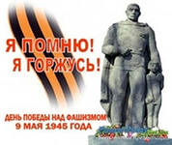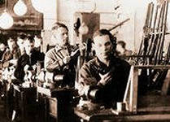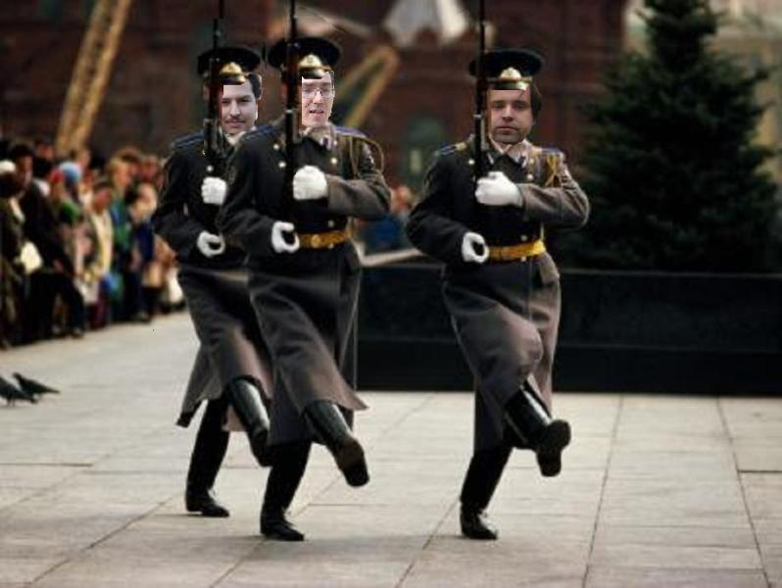 | Воинский подвиг (Жертвование собой, своим здоровьем ради защиты, спасения Отечества)
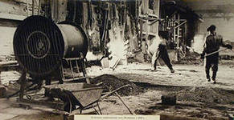  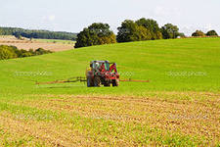 | Трудовой подвиг. Подвиг ежедневного труда (Труд на заводе, Труд в сельском хозяйстве, Труд педагога, врача)
 | Научный подвиг (Открытие, поиск)
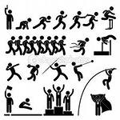 | Спортивный подвиг (Спортивные достижения, рекорды)
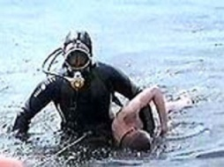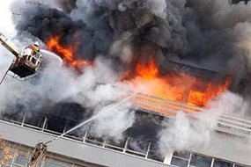  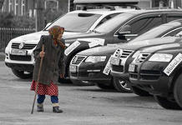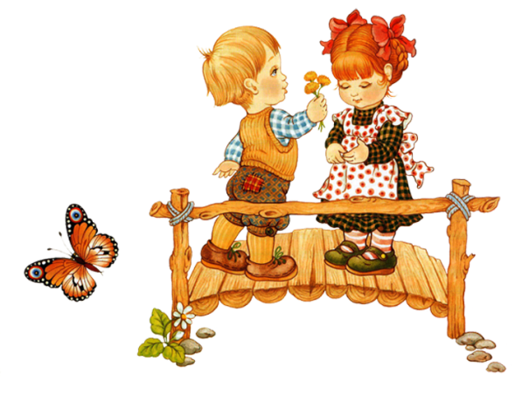 | Гражданский подвиг (Спасение утопающих, спасение из огня, Защита слабого)
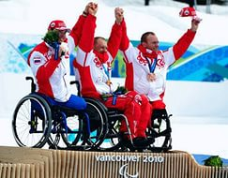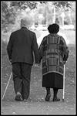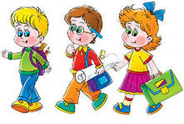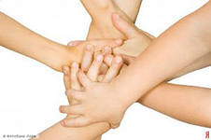 | Подвиг жизни (Паралимпийцы, люди с ограниченными возможностями, люди, попавшие в трудную жизненную ситуацию, люди, которые помогают другим, многодетные мамы, родители, воспитывающие детей с проблемами, хорошая учеба, способность человека противостоять ударам судьбы, со спокойствием, достоинством...и пр.)
Картинки-опоры помогают детям выделить, структурировать и оформить в речи знания.
Подвиги бывают разными: воинский подвиг, трудовой подвиг, научный подвиг, гражданский подвиг, подвиг ежедневного труда, подвиг жизни, наконец… Ещё есть подвиги стояния за веру, идею, подвиг благочестия (Подвиг ради того, что бы отстоять идею идти на лишения, подвиг сестер милосердия, ради любви жены декабристов добровольно шли за мужьями в ссылку и т.п.). Это подвиги духовные, хотя, например, подвиг защиты Отечества тоже требует высоты духа, мужества, веры, да и об остальных подвигах можно сказать то же самое. Почему? Потому что они требуют «душу свою положить за други своя», т. е. отрешиться от себя, пожертвовать собой, чтобы остаться до конца верным соотечественникам, своей Родине и своей вере.
Часть 1.
Во время Великой Отечественной войны нашими дедами, отцами, матерями совершалось неисчислимое количество воинских, трудовых, гражданских подвигов. На территории нашей республики не разворачивались военные действия, но в исторической памяти каждого из нас есть свои подвиги, свои герои, которых мы обязаны помнить и чтить. Возможно, в этом заключается наш с вами гражданский подвиг.
Под музыку ребенок читает стихотворение:
Я не видел той войны,
Я родился значительно позже.
Я ее проходил и читал про нее с детских лет.
Сколько книг про войну,
Где как – будто все очень похоже,
Есть и это и то, только самого главного нет…

Задание 5
Кадры слайд-шоу. Дети по очереди составляют рассказ с опорой на фотодокументы по итогам информационно-исследовательской деятельности.
- Экспозиция «Место детства – война» Библиотека им. А.П. Гайдара.
- «Из первых уст». Итоги встречи с ветераном Великой Отечественной войны Соколовым Валентином Владимировичем.
- «Из истории Домовенка». Жизнь детского дома, детей, оставшихся без родителей во время Великой Отечественной войны.
- «Обычная жизнь обычных людей». Дети рассказывают о своих прадедах и дедах, об их участии в сражениях и на трудовом фронте, воспоминания о военном детстве. В рассказ включаются взрослые (воспитатели, родственники и др.)

Задание 6
Скажите, «Герой» Кто он? ( Герой - это обычный человек, любой из нас. Тот, кто храбр, мужественен, добр, любит людей и трепетно относится к своей Родине.). И. Гете писал: «Невозможно всегда быть героем, но всегда можно оставаться человеком».
С давних времен люди выделяли героев, их качества, характер. Рождались пословицы, которые не утратили актуальности и сегодня. Выберите окончание пословицы по предложенным вариантам ответа и заполните таблицу.
За карточками-ответами дети подходят к отдельному столу и выбирают (таким образом, заменяется физкультурная пауза)
Смелость силе….. | А) воевода;
 | Б) невзгода;
 | В) непогода.
Кто смел, тот….. | А) на коня сел;
 | Б) тот остался не у дел;
 | В) тот на дерево взлетел.
Русский ни с мечом,….. | А) ни с калачом не шутит;
 | Б) а с дубиной;
 | В) а с большим кулаком
На Руси не все караси,…. | А) есть и ерши;
 | Б) есть и кумачи;
 | В) есть и калачи.
Смелому горох хлебать, а…. | А) несмелому и щей не видать
 | Б) чумазому все спать
 | В) голодному страдать
Дети зачитывают полученный результат. При необходимости проходит обсуждение

Задание 7.
Как можно отблагодарить людей, совершивших подвиг? (дать, медали, присвоить звания). Но главное это наша память. Подвиг живет до тех пор, пока его помнят, это то, что хранимо временем. Увековечено. Как можно увековечить память героев?
Кадры слайд-шоу «Город помнит».
Фотографический материал дает возможность детям вспомнить имена героев, их подвиги (название улиц, памятники, здания, захоронения, мемориалы и т.п.) Дети по очереди составляют рассказ с опорой на фотодокументы по итогам информационно-исследовательской деятельности.

Мы всегда будем помнить их – наших героев. Будем помнить каждого погибшего, ибо, как считают в народе, человек не умирает до тех пор, пока о нем помнят.
Пусть никогда не зарастет тропа к памятникам и обелискам!
Пусть всегда будут цветы на могилах погибших!
Пусть никогда не зачерствеют наши души!

Показывается видеоклип (ВОВ)

Заключительная часть (рефлексия)
Мы тоже можем попробовать увековечить память о наших героях. Каждый из нас начал путешествие в свою маленькую историю времен Великой Отечественной войны и подготовил много интересного материала. Что мы можем сделать? (выпустить журнал «Домовенок», посвященный ВОВ, информационные выпуски про памятники героям ВОВ, про героев, наших соотечественниках, оформить экспозицию из сувениров-магнитов, которые изготовили самостоятельно). Ребята распределяются по группам, которые формируются по принципу участия в подготовке того или иного материала. Гости так же участвуют в работе. Материал размещается в соответствующих зонах группы.

Вопросы: (воспитатель помогает детям оформить ответы через опорные схемы, использованные ранее при беседе)

Что такое подвиг?
Какие подвиги бывают?
Кого можно назвать героем, защитником?
Какими качествами должен обладать герой?
Всегда ли есть место подвигу?

Как вы понимаете строки Л. И. Пальмина:
«Тот не погиб – кто пал в борьбе,
Держа в руках святое знамя….
Нет, он не изменил себе,
Не угасил он в сердце пламя…»
(В этих строках говорится о людях, которые не погибли, потому что верили в победу)
Продуктивная деятельность
В наше время мало осталось живых свидетелей Великой Отечественной войны. Но они живут среди нас, иногда совсем рядом. Как можно выразить свою благодарность, за то, что они сделали для нас? (Уважительно к ним относиться, оказывать посильную помощь, просто пообщаться, выслушать, побыть рядом)
В преддверии Дня Победы мы чествуем ветеранов, тружеников тыла, блокадников. Сегодня мы продолжим работу по изготовлению поздравительных открыток. Давайте вспомним все этапы работы. (ответы детей: делали цветной фон, покрывали лист бумаги воском, тонировали черной тушью, палочкой вырисовывали кремлевскую стену, праздничный салют, писали слова - поздравления). Осталось дополнить свои открытки блестящими пайетками. Что нам для этого необходимо подготовить? (клей, кисть, клеенку, салфетку, пайетки, цветной бисер). Подготовьте свое рабочее место.
Дети выполняют работу. Качество выполнение работы не анализируется. Мотивация на эмоциональное состояние детей.
После выполнение работы воспитатель предлагает поздравить ветеранов (называется фамилия, имя, отчество, возраст, как отразилась на жизни данного человека ВОВ). Так же планируется выход к Вечному огню 9 мая, где будет возможность вручить свои поздравительные открытки ветеранам.

Выводы по теме разработки

В ходе подготовки к данному мероприятию, реализации проекта «История малой Родины в истории большой Страны» воспитанники приобрели опыт проектной деятельности как особой формы получения знаний, способствующей воспитанию самостоятельности, инициативности, ответственности, повышению мотивации и эффективности деятельности (см. «Предварительная работа»);
Организация комплексного воспитательного мероприятия позволила развить у детей личностные, регулятивные, коммуникативные и познавательные универсальные учебные действия, основы формирования способности и готовности к освоению систематических знаний, их самостоятельному пополнению, переносу и интеграции; способности к сотрудничеству и коммуникации, решению личностно и социально значимых проблем и воплощению решений в практику; способности к самоорганизации, саморегуляции и рефлексии. Мероприятие способствовало:
В сфере развития личностных универсальных учебных действий:
• формированию основ гражданской идентичности личности (включая когнитивный, эмоционально-ценностный и поведенческий компоненты);
• формированию основ социальных компетенций (включая ценностно-смысловые установки и моральные нормы, опыт социальных и межличностных отношений);
В сфере развития регулятивных универсальных учебных действий формированию способности к проектированию.
В сфере развития коммуникативных универсальных учебных действий приоритетное внимание уделяется:
• формированию действий по организации и планированию сотрудничества с педагогами и сверстниками, умений работать в группе и приобретению опыта такой работы, практическому освоению морально-этических и психологических принципов общения и сотрудничества;
• развитию речевой деятельности, приобретению опыта использования речевых средств для регуляции умственной деятельности.
В сфере развития познавательных универсальных учебных действий
• практическому освоению воспитанниками основ проектно-исследовательской деятельности;
• практическому освоению инструментария и понятийного аппарата (систематизировать, сопоставлять, анализировать, обобщать и интерпретировать информацию, содержащуюся в готовых информационных объектах; представлять информацию в наглядно-символической форме (в виде таблиц, графических схем, опор); заполнять и дополнять таблицы, схемы, тексты; использовать информацию для установления причинно-следственных связей и зависимостей)
В рамках когнитивного компонента:
• историко-географический образ, включая представление о России, Удмуртии; знание исторического события – Великой Отечественной войны; знание истории края, его достижений;
• признание высокой ценности жизни во всех её проявлениях;
В рамках ценностного и эмоционального компонентов:
• гражданский патриотизм, любовь к Родине, чувство гордости за свою страну;
• уважение к истории, культурным и историческим памятникам;
• уважение к личности и её достоинству, доброжелательное отношение к окружающим, нетерпимость к любым видам насилия и готовность противостоять им;
• уважение к ценностям семьи, оптимизм в восприятии мира;
• позитивная моральная самооценка и моральные чувства — чувство гордости при следовании моральным нормам, переживание стыда и вины при их нарушении.
В рамках деятельностного (поведенческого) компонента:
• умение вести диалог на основе равноправных отношений и взаимного уважения и принятия;
• готовность и способность к выполнению моральных норм в отношении взрослых и сверстников;
• потребность в участии в общественной жизни ближайшего социального окружения, общественно полезной деятельности;
Воспитанники получили возможность для формирования:
• адекватной позитивной самооценки и Я-концепции;
• компетентности в реализации основ гражданской идентичности в поступках и деятельности;
• эмпатии как осознанного понимания и сопереживания чувствам других, выражающейся в поступках, направленных на помощь и обеспечение благополучия.

Данное мероприятие рассчитано на воспитанников детского дома 7-12 лет, учитывает их возрастные и психологические особенности, формы работы с детьми по воспитанию и социализации в Республиканском детском доме. При условии внесения изменений в смену содержания, цели, задачи, контингента детского коллектива (особенности психического, социального статуса, уровня общей осведомленности) позволят организовать подобное мероприятие с детьми 5-21 года. Но необходимо понимать, что эффективность мероприятия напрямую зависит от предварительной подготовки детей, которую в идеале необходимо организовывать через реализацию проектной деятельности.

Список литературы

- Бондаревская Е.В. Воспитание как возрождение гражданина, человека культуры и нравственности. – Ростов н/Д, 1994.
- Запрудский Н.И. Современные школьные технологии. - Мн.: «Сэр-Вит», 2003.
- Качалова Л.П. и др. Педагогические технологии. – Шадринск, 2001. С. 149.
- Книга будущего командира. А.Щелоков, М., ОЛМА Медиа Групп, 2007
- Новикова Т.А. Проектные технологии на уроках и во внеурочной деятельности. //Школьные технологии. 2002. №2.
- Орлова Л.В. Образовательный проект в учебно-педагогическом процессе школы. - Мн.: «Технопринт», 2002.
- Психология мужества. Г. Михайлов, С-П, 2010
- Сидоров С.В. Теоретическая педагогика. Электронное учебно-методическое пособие для бакалавров si-sv. Com/Posobiya/teor-pedaglindex.htm
- http://nsportal.ru/shkola/klassnoe-rukovodstvo/library/v-zhizni-vsegda-est-mesto-podvigu

